1° Criterio di simitudine
Se un triangolo ABC ha gli angoli congruenti agli angoli di un triangolo A’B’C’, allora i lati di ABC sono in proporzione con i lati di A’B’C’.

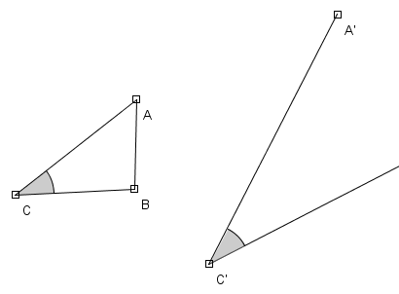
- Costruire il triangolo ABC con lo strumento segmento.
Rinominare i tre vertici e evidenziare l’angolo ACB 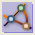.
figura1
- Costruire un semgento A’C’
- Mediante lo strumento Angolo di misura fissata , cliccare su A’, poi su C’ e infine su un terzo punto a caso del piano.
Nella finestra delle proprietà dell’angolo nella casella Misura scrivere l’espressione a(A,C,B)
In tal modo imponiamo all’angolo di vertice C’ di essere congruente all’angolo ACB (e tale proprietà perdura nel movimento).
La situazione è quella mostrata in figura 1.

- Sempre con il pulsante costruire l’angolo di vertice A’ ed ampiezza l’espressione a(C,A,B).
- Segnare e chiamare B’ il punto di intersezione delle due semirette di origine A’ e C’.
B’ è il terzo vertice di un triangolo A’B’C’ simile al triangolo ABC.
- Costruire i segmenti B’C’ e A’B’ e nascondere le semirette dic ostruzione.

Verifica che i lati dei due triangoli sono proporzionali
- Inserire in una espressione (pulsante 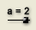della barra degli strumenti e cliccare sul sul piano); nella finestra di Edita espressione si scrivere l’espressione d(A,C)/d(A’,C’) (rapporto tra due lati corrispondenti dei triangoli).
- Inserire le altre due espressioni che calcolano e mostrano il rapporto delle misure degli altri alti corrispondenti.
- La situazione è quella di figura 2.
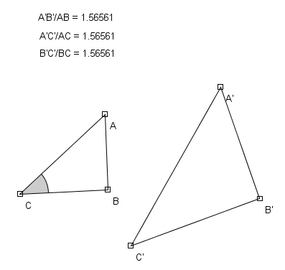
figura2

